四年级数学下期第12周周末练习题
班级 姓名
一、计算。
1、口算。
1.25×8= 10-0.1= 0.16×0.05= 1.2×0.05= 3.17+1.33=
7.68-5.99= 0.24×5= 50-18.43= 1.25 ×0= 0÷14.78=
5.6×0.2= 1.48×1000= 145 ÷100 =
2、用竖式计算。
23.5×1.02= 2.4×2.25= 280×0.76= 7.65×8.5=

3、简算。
56.5×99＋56.5 6.66×3.3+66.6×0.67 14.77－(4.77-2.87)

4、解方程。(注意解方程的格式哦)
X-8=12.3 7.6＋Y=12.3 25x=100 x÷7=35

二、填空题。
1、当X=10时，X+50=（ ）；78－5X=（ ）。
2、省略乘号，写出下面各式：a×8= m×n= b×b= a×5＋b=
a×b×2= 6×（m＋n）= 5×C×1= b＋b= b-a×4=
3、一堆货物b吨，一辆汽车的载重是2吨，这辆车运完这堆煤要运（ ）次。
4、笑笑今年a岁，爸爸比她大27岁，爸爸（ ）岁，妈妈的年龄是笑笑的3倍，妈妈今年（ ）岁。
5、果园有梨树和苹果树共100棵，其中梨树有x棵。苹果树比梨树多（ ）棵。
6、单位换算。 3.8千米=（ ）米 68克＝（ ）千克 0.5时=（ ）分
5.74千米=（ ）千米（ ）米 45平方米23平方分米=（ ）平方米
5.8时=（ ）时（ ）分 15元89分=（ ）元 54毫米=（ ）米

三、看图列方程，并解方程。
(1)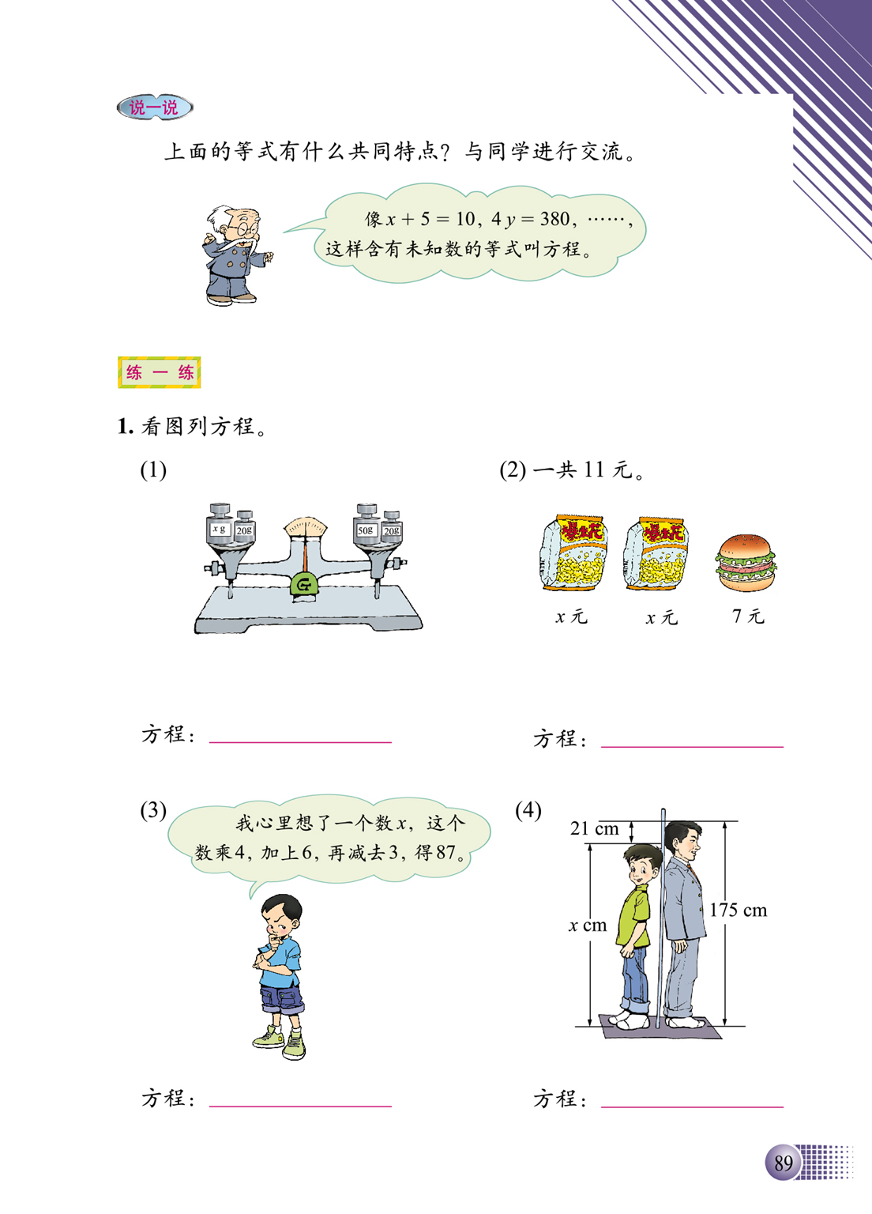 （2） （3）

四、解决问题。
1、一个长方形的周长是48厘米，已知长是宽的3倍。长和宽各多少厘米？

2、今年妈妈的年龄比淘气大24岁，妈妈的年龄恰好是淘气的5倍。今年妈妈和淘气各多少岁？

3、甲乙两地相距450千米，AB两车分别从两地同时出发相向而行，经过3小时相遇。已知A车每时行90千米，B车每时行多少千米？

思考题：已知☆+△=60，☆-△=40，求☆÷△=？

